В России наблюдается повышение стресса и выгорания у специалистов
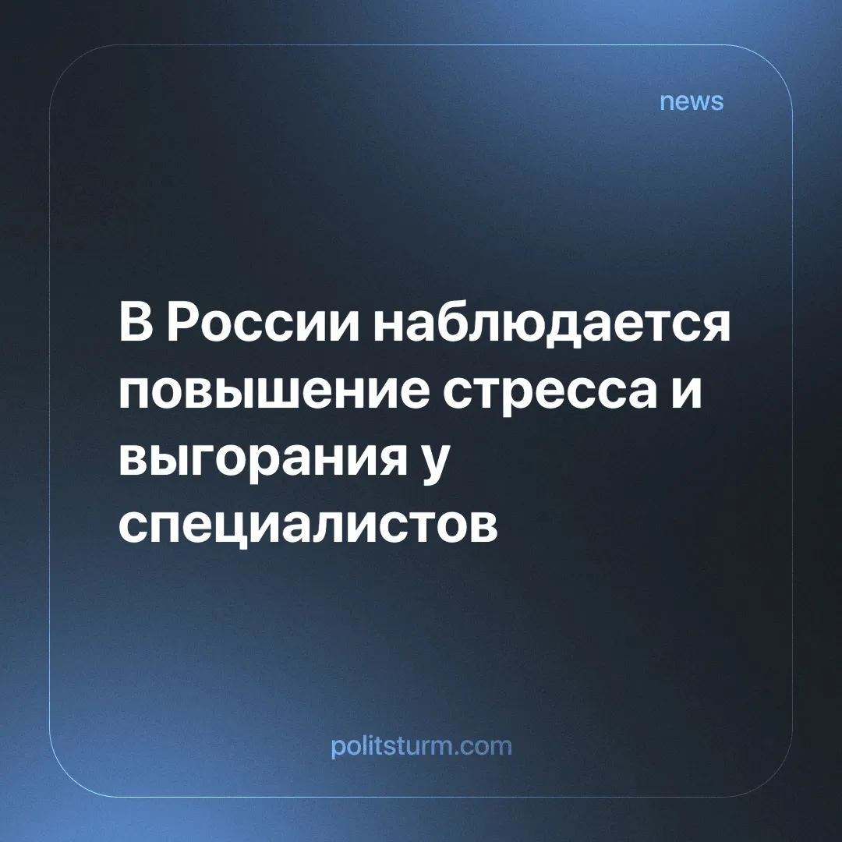

Оригинальная статья
2024-07-28
1 мин. на чтение

Аналитики сервиса HeadHunter и психологической платформы Alter сообщают о росте числа сотрудников с признаками хронической усталости, выгорания и стресса.
Анализируя показатели за прошлый год, выяснилось, что уровень напряжения был выше, чем в 2022 году. Также отмечается, что напряжение продолжает расти.
Директор по талантам компании Swordfish security Дарья Фигуркина сообщает, что в основном к выгоранию и стрессу приводят недовольство своей карьерой, графиком работы и начальством. Но главной причиной по её мнению является непонимание сотрудником перспектив своей работы.
При рыночной экономике капиталистов не интересуют проблемы рабочих. Вместо улучшений условий труда, они продолжают эксплуатацию рабочих, с целью получения прибыли.
Только при социализме можно будет решить эту проблему. Поскольку власть и средства производства будут принадлежать самим рабочим, эксплуатация исчезнет. В таком обществе улучшение условий труда станет одной из главных задач.
Источник: Thehrd - «В России растёт уровень выгорания специалистов» от 15 июля 2024 г.

Оригинальная статья

